Конюхова Анна Павловна, воспитатель
Детский сад №10 «УЛЫБКА»

Открытие центра ПДД «По дороге в детский сад»

Светофор Светофорыч:
Чтоб дети безопасно в городе жили,
Взрослые правила сочинили —
Где безопасно играть, ходить,
Где велосипед водить.
Чтоб невеждами не прослыть,
Будем правила эти учить.

(С.С. начинает петь песню на мотив «33 коровы» на припев выходят дети в костюмах дорожных знаков и продолжают петь вместе)
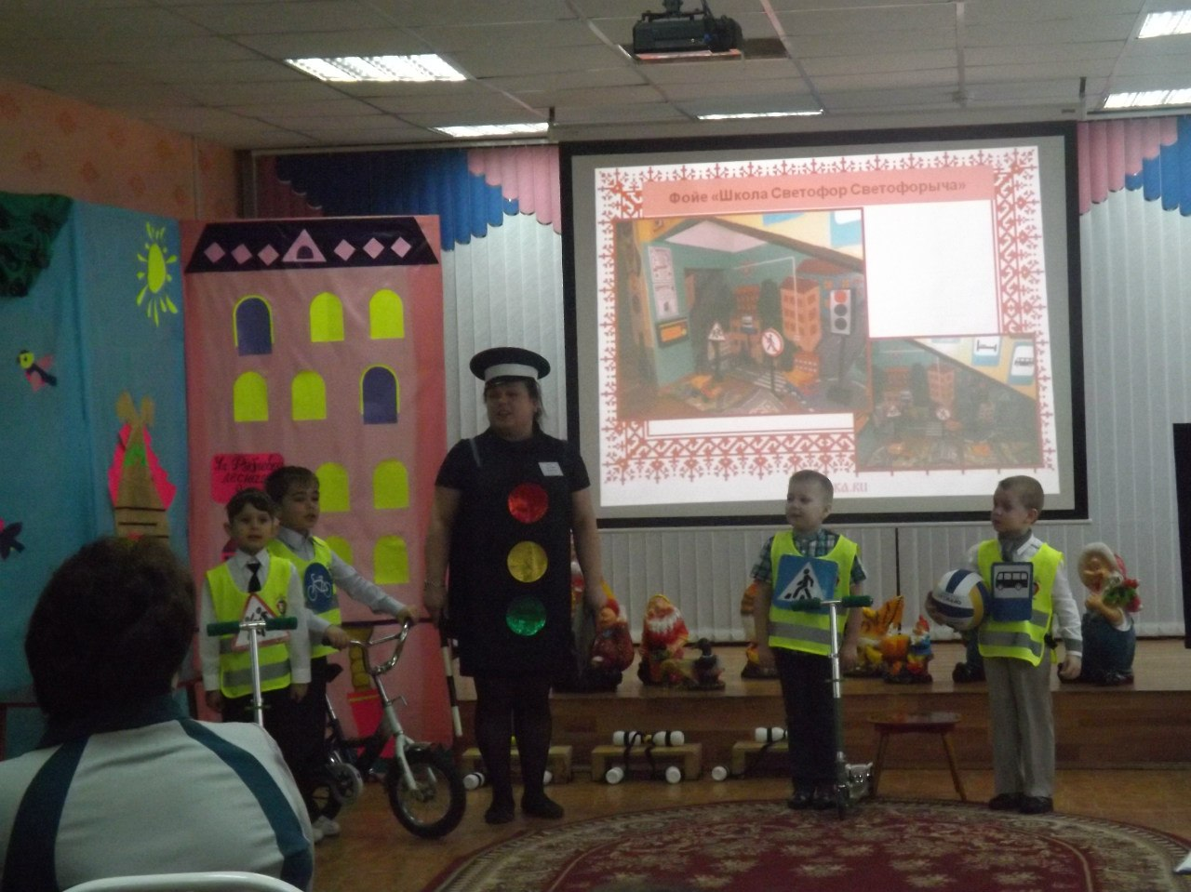

В центе города большого,
И, конечно, очень важно, чтобы перейти их каждый мог.
И поэтому придумал кто-то , друзья,
Эти правила движенья, и хожденья ,и вожденья,
Забывать никак НЕЛЬЗЯ!
Правила движенья , правила движенья
Все без исключенья дети знать должны.
Правила движенья с самого рожденья
Каждому полезны и нужны.
Ехать детям на мопеде или на велосипеде,
По проезжей по дороге строго настрого нельзя,
Мы за руль садиться можем , лишь с 14 лет
Эти правила движенья , и хожденья , и вожденья,
Ведь для нас всех не секрет!
Правила движенья , правила движенья
Все без исключенья дети знать должны.
Правила движенья с самого рожденья
Каждому полезны и нужны.
Правила движенья , правила движенья
Все без исключенья дети знать должны.
Правила движенья с самого рожденья
Каждому полезны и нужны.
Правила движенья с самого рожденья
Каждому полезны и нужны.
Каждому полезны и нужны.
Каждому полезны и нужны

1 ребенок:
Красный свет в окне горит —
Остановитесь, путь закрыт!
В это время путь открыт
Только для автомобилей.
Зеленый свет для них горит,
Мы за ним следили.

2 ребенок:
Желтый свет в окне горит,
Он нам строго говорит:
«Осторожно, приготовьтесь,
На движение настройтесь!»

3 ребенок:
Зеленый свет в окне горит,
Всем прохожим говорит:
«Дороги доброй, путь открыт!»

(дети знаки поют частушки)

Вместе:
Чтобы правила движенья
Вы запомнили скорей,
Мы «Дорожные частушки
Пропоем вам веселей.

Знак «Пешеходный переход»:
Это что же? Ой-ой-ой!
Трусишь ты напрасно.
Знак «Пешеходный переход»
Самый безопасный.
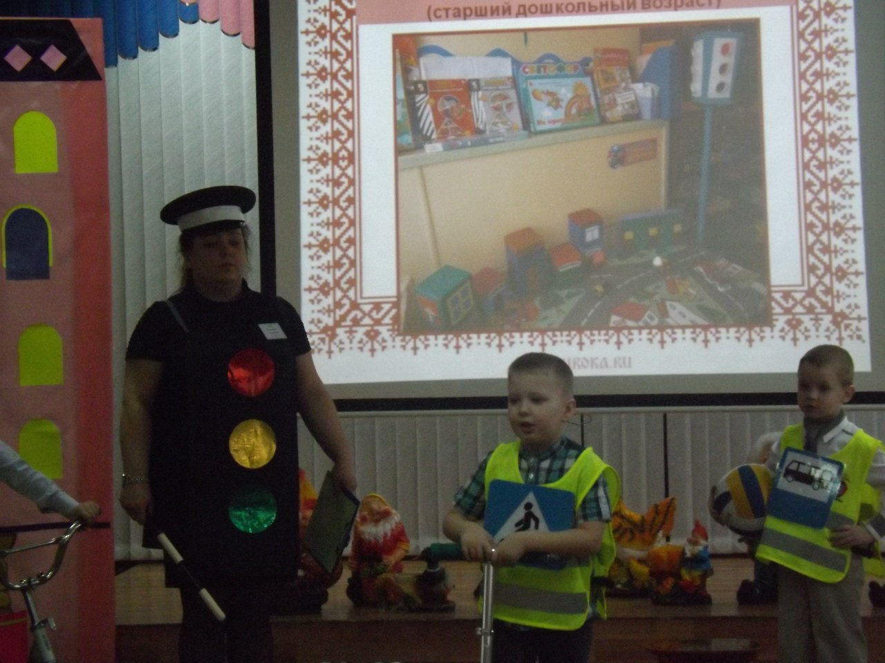

Знак «Дети»:
Если видите знак «Дети»,
Он стоит не просто так.
Все водители на свете
Знайте, близко школа, сад!
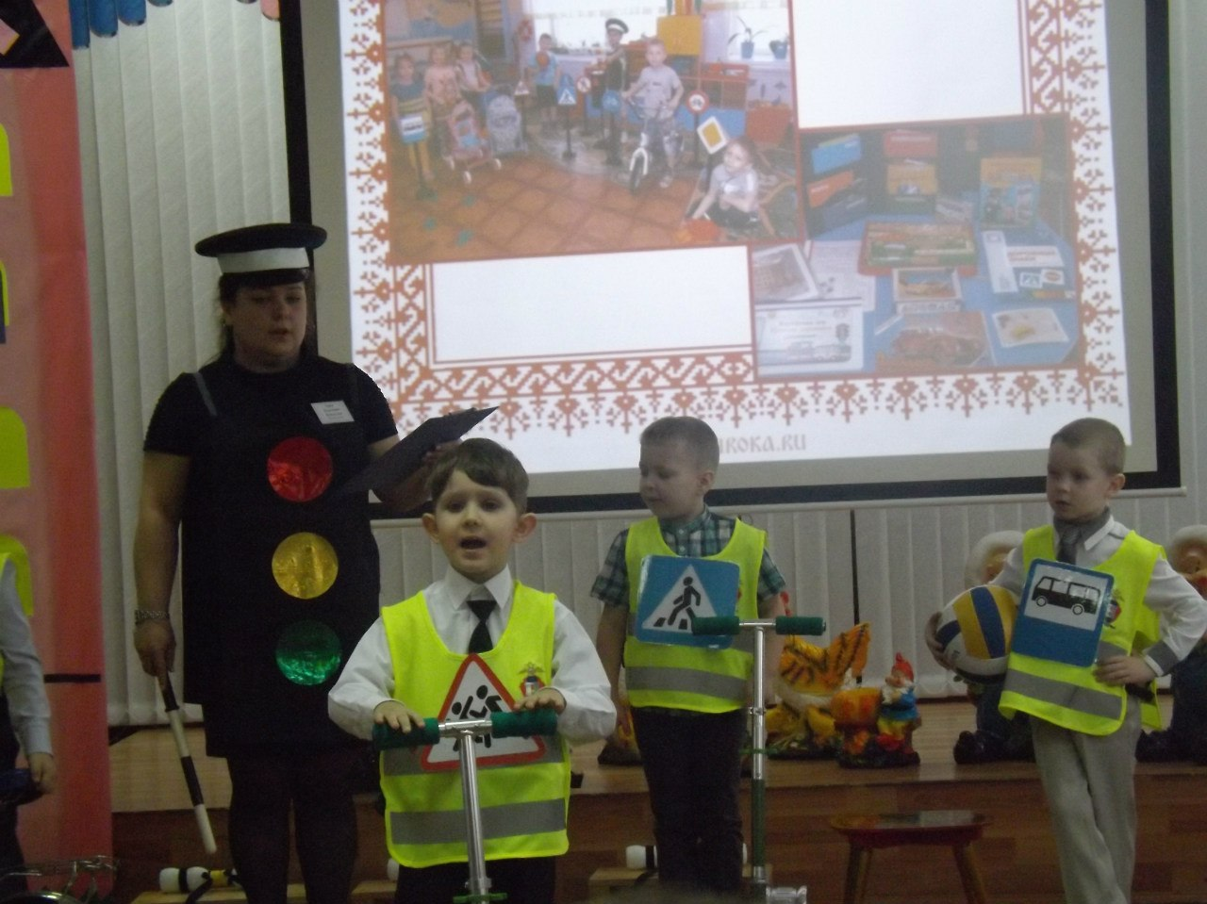
Знак «Велосипедная дорожка»:
Там где в кружке на синем фоне,
Сверкает мой велосипед,
Там для меня всегда зелёный,
Там для меня препятствий нет.
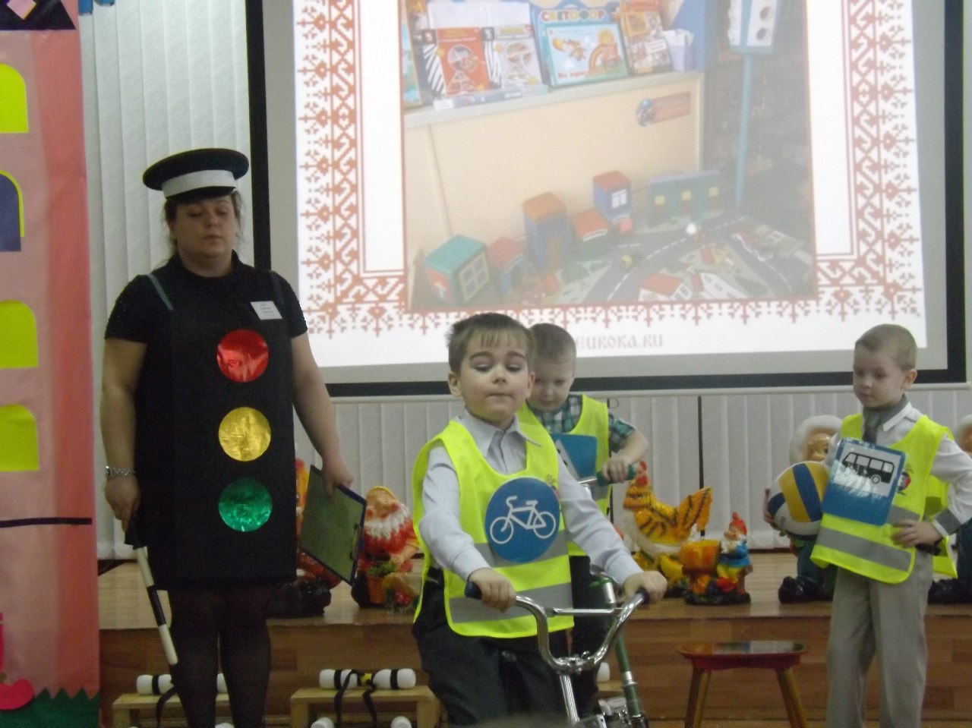

Знак «Автобусная остановка»:
В этом месте пешеход
Терпеливо транспорт ждет.
Он пешком устал шагать,
Хочет пассажиром стать
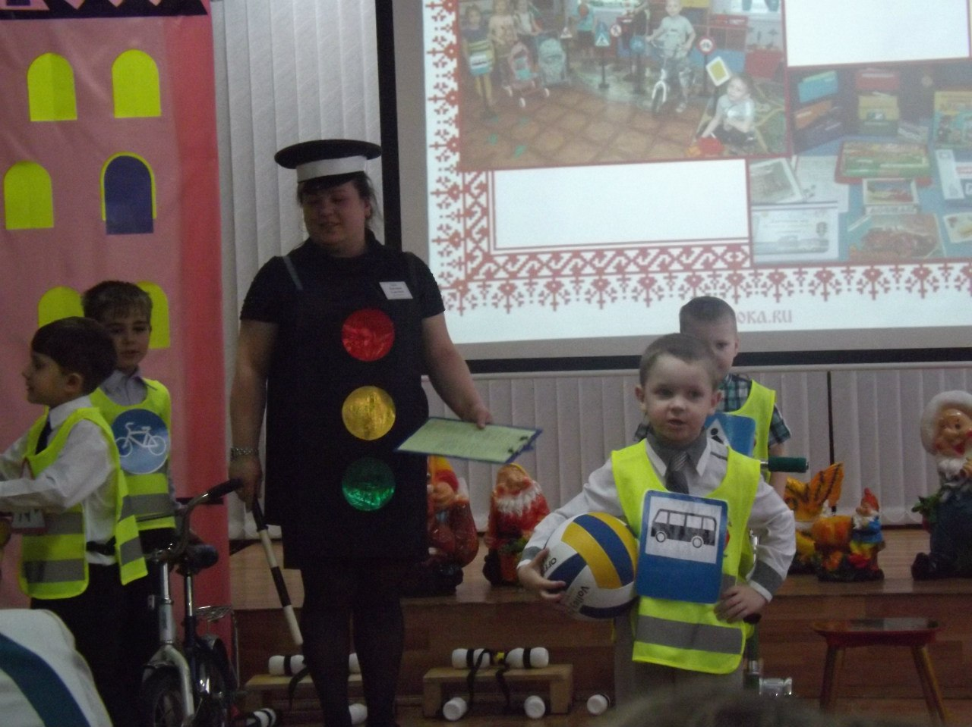

Вместе:
Нарушители движенья
И любители потех,
Лучше посидите дома –
Безопаснее для всех!

(появляются, пританцовывая, подружки - поскакушк.)

Подружки - поскакушки(поют частушку)
Мы – подружки - поскакушки в детский садик мы идем
Очень весело танцуем и частушечки поем.
Мы подружки - поскакушки, есть у нас глаза и ушки.
Ой, машины на пути, где дорогу перейти?

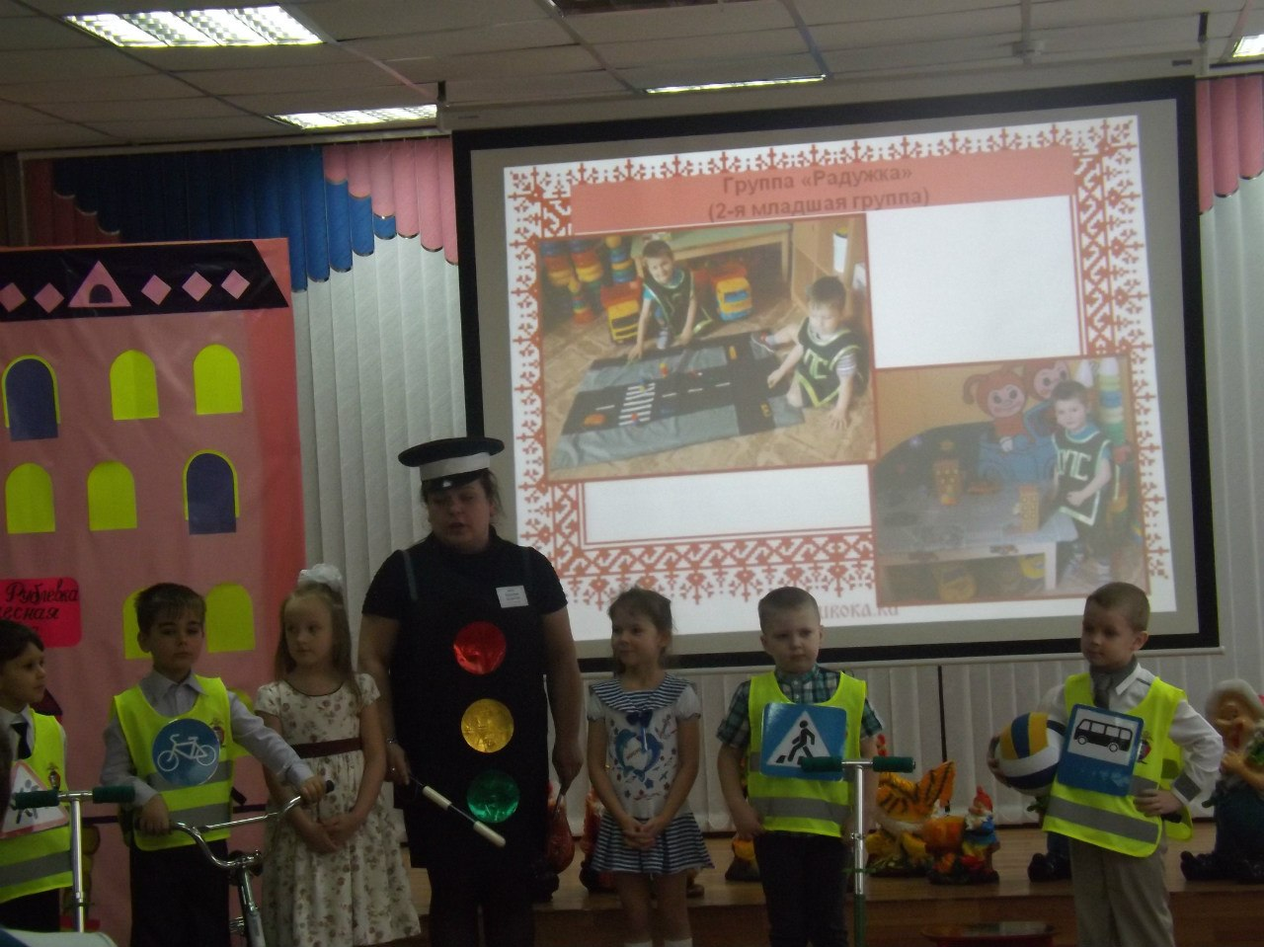
Подружки пытаются перебежать дорогу.
Раздается свисток, появляется С.С.

Светофор Светофорыч:
Подождите, поскакушки! Где у вас глаза и ушки?
Дело кончится печально, может быть немало бед!
Дорогие вы подружки, наш послушайте совет:
На дороге петь, плясать…
Дети - знаки: Запрещается!

1 ребенок: Красивый город мы создали,
О котором так мечтали.
2 ребенок: Есть дорога, есть дома.
Садик ждет детей с утра.
3 ребенок: Есть на наших улицах правила для всех.
4 ребенок: Ты водитель, пешеход ли – Выполняют все.
Все знаки: (спрашивают у П.П.)
А кто же главный на дороге, что ведет нас в детский сад?
Подружки-Поскакушки: А главные – знаки дорожные, строгие и надежные.

